 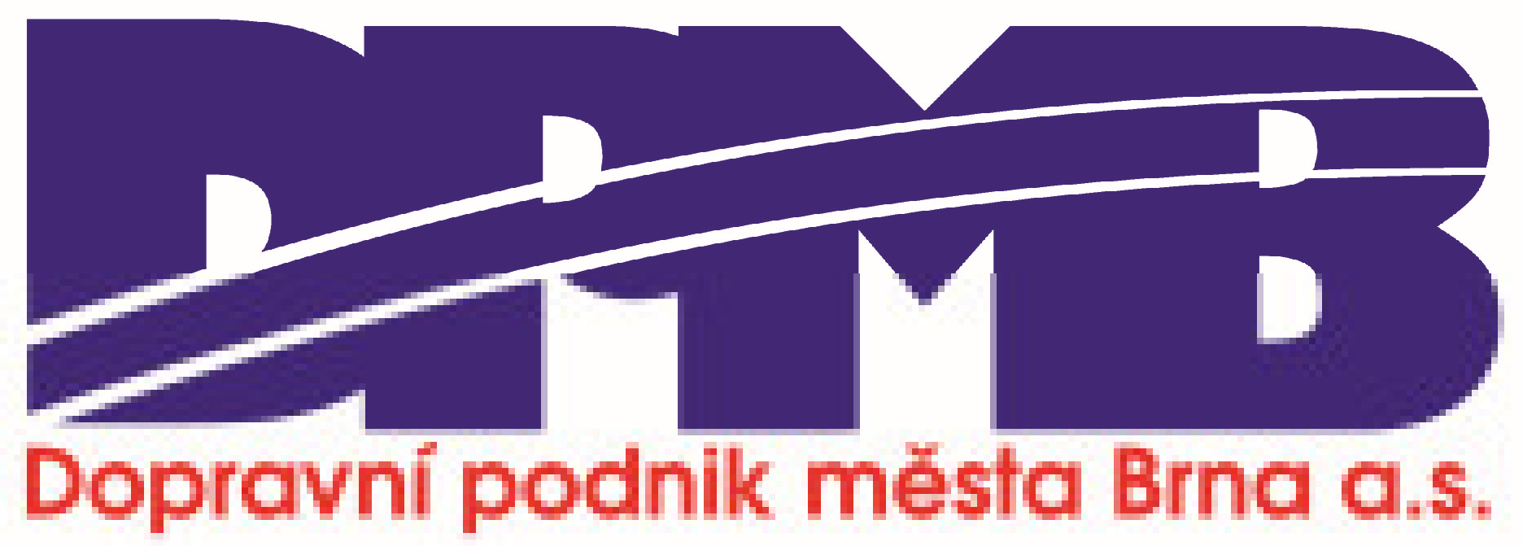

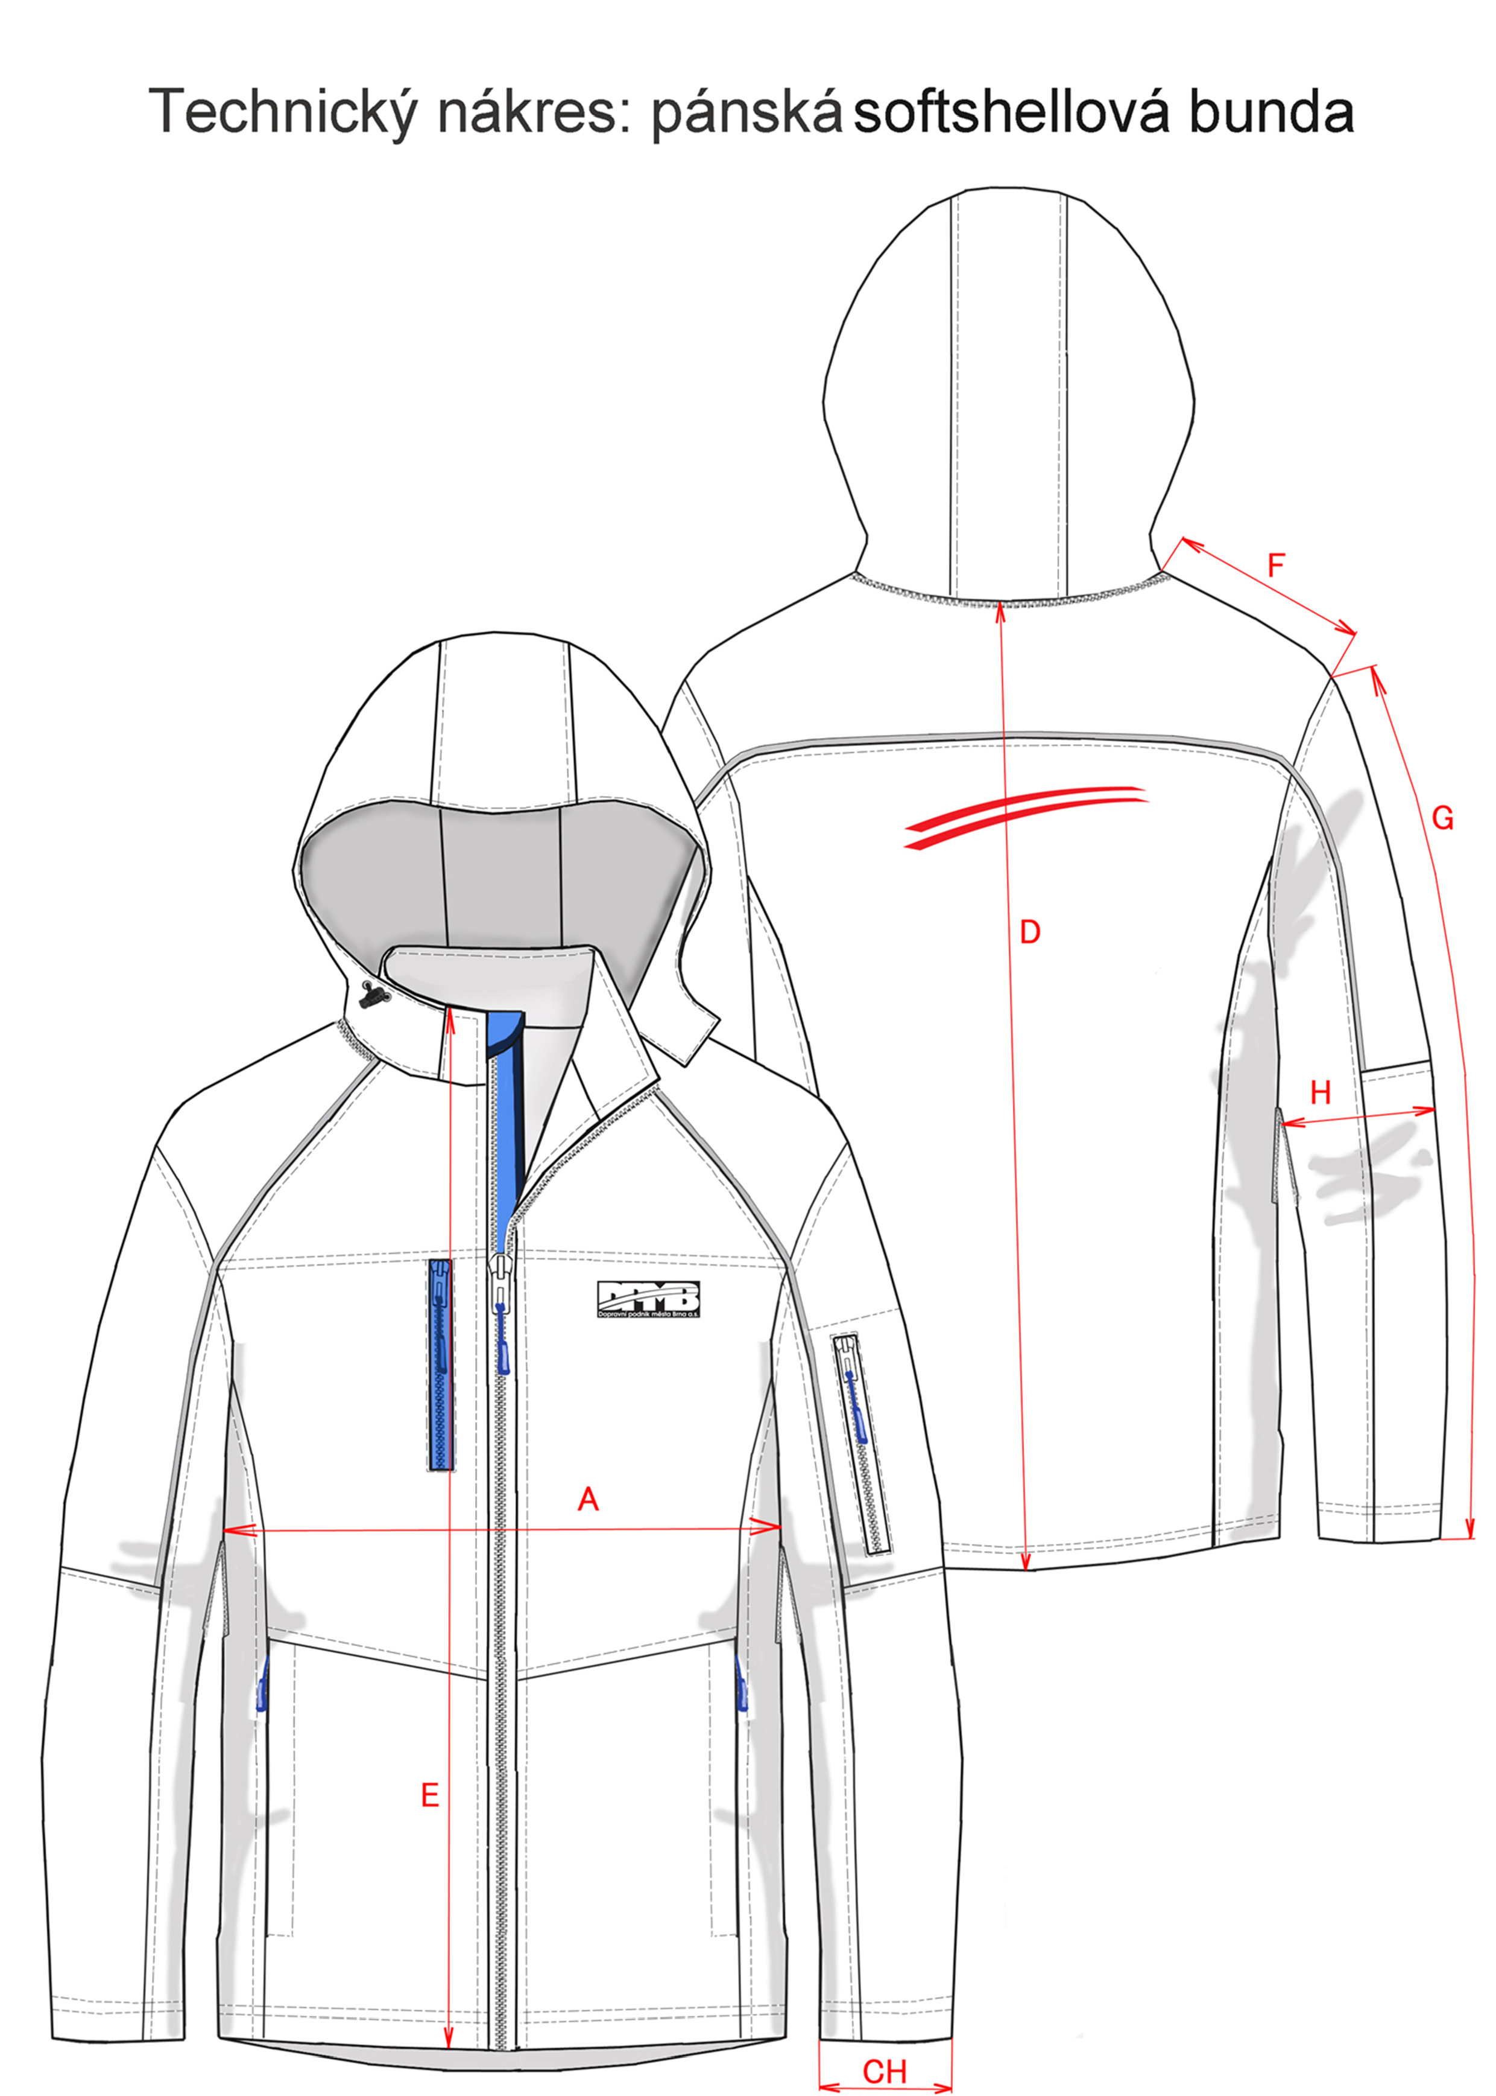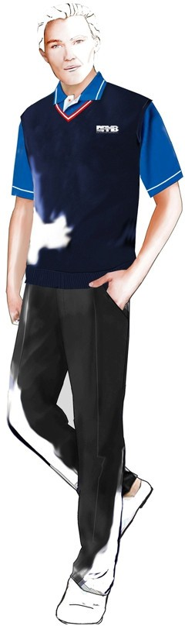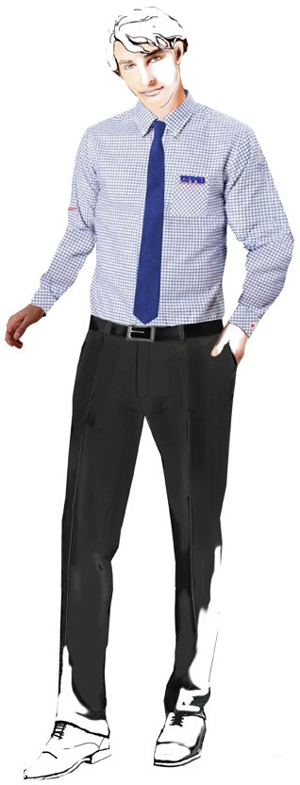

**Technický nákres návrhů košil pánských příloha č.2a**

**Specifikace pánských košil**

|  |  |
| --- | --- |
| Košile dlouhý rukáv - pánská | strana č. 2 |
| Košile krátký rukáv - pánská | strana č. 3 |

Košile jsou oděvní součásti kompletního pánského služebního stejnokroje jsou určeny pro profese řidič MHD, dispečer, dopravní asistent a dispečer asistent, pracovník informační kanceláře, pracovník pořádkové služby.

**1**

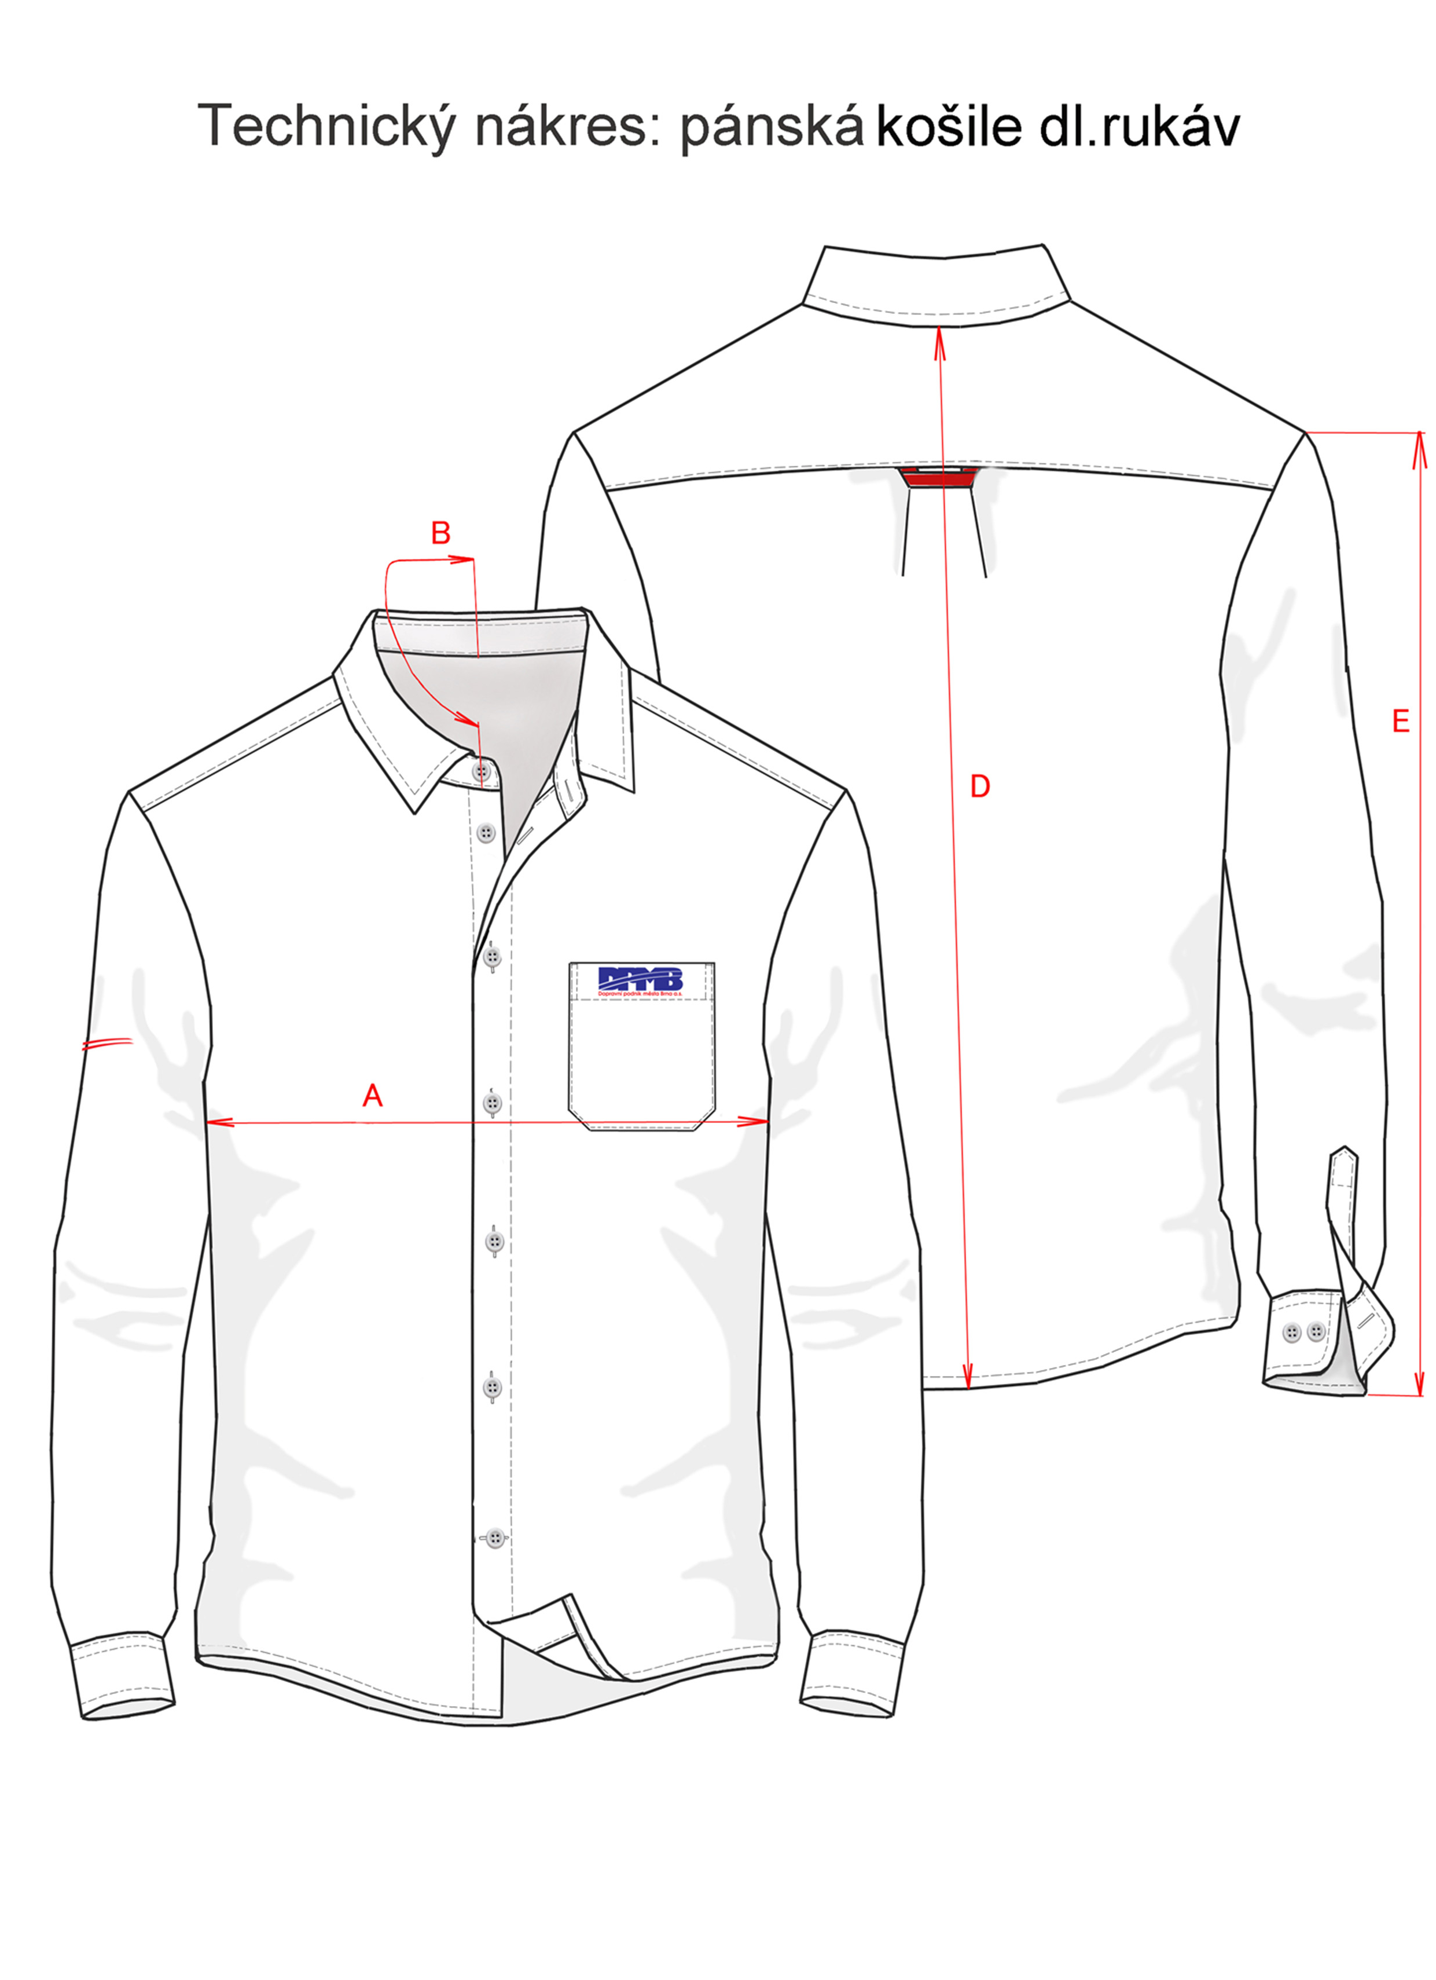

**2**

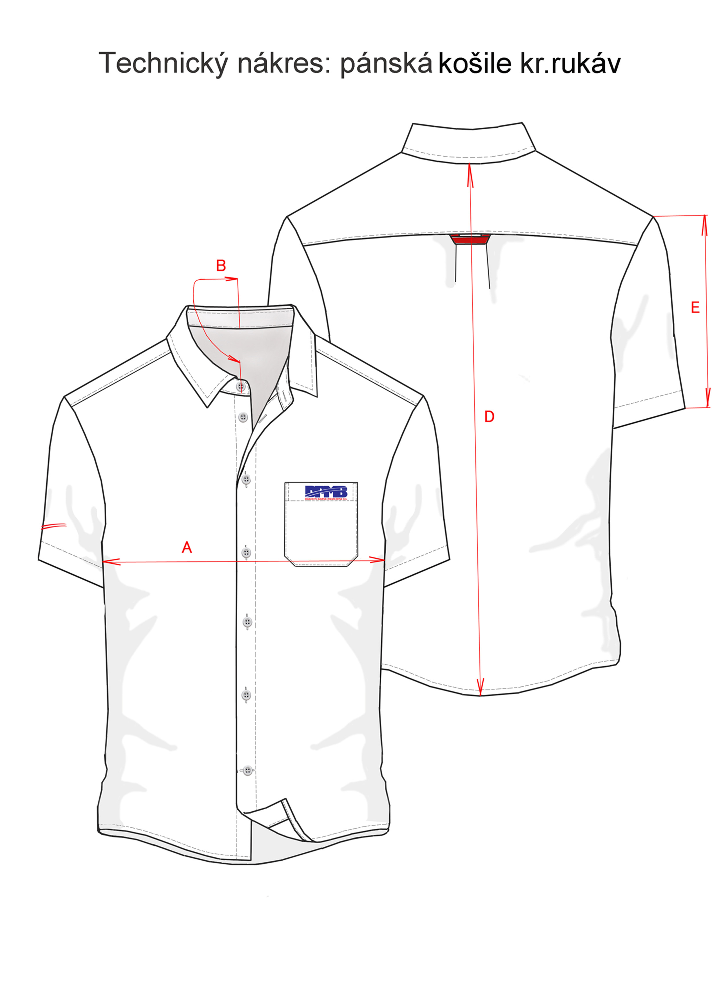

**3**